**Jammer App**



|  |  |
| --- | --- |
| Ονοματεπώνυμο | ΑΜ |
| Παπασπύρου Κωνσταντίνος | 1093470 |
| Φαναριώτης Δημήτριος | 1084597 |
| Αυγουστίνος Σπυρίδων | 1084617 |
| Δάλας Φίλιππος | 1096314 |
| Παπαγεωργίου Σπυρίδων | 1093464 |

Περιεχόμενα

Project-description-v0.1 4

Mock-up Screens 5

Use-case-v0.3 8

Περίπτωση Χρήσης 1: Δημιουργία αναρτήσεων 8

Περίπτωση Χρήσης 2: Αναζήτηση/Ταξινόμηση 9

Περίπτωση Χρήσης 3: Διαχείριση Προφίλ 10

Περίπτωση Χρήσης 4: Διαχείριση Αναρτήσεων 11

Περίπτωση Χρήσης 5: Προβολή αναρτήσεων 13

Περίπτωση Χρήσης 6: Διαχείριση Ειδοποιήσεων 14

Περίπτωση Χρήσης 7: Δημιουργία Προφίλ 15

Περίπτωση Χρήσης 8: Διαχείριση Αξιολογήσεων 16

Περίπτωση Χρήσης 9: Chat 17

Περίπτωση Χρήσης 10: Διανομή Προϊόντος 18

Use-Case Diagram 20

Robustness-diagram-v0.2 21

Περίπτωση Χρήσης 1 21

Περίπτωση Χρήσης 2 21

Περίπτωση Χρήσης 3 22

Περίπτωση Χρήσης 4 22

Περίπτωση Χρήσης 5 23

Περίπτωση Χρήσης 6 23

Περίπτωση Χρήσης 7 24

Περίπτωση Χρήσης 8 24

Περίπτωση Χρήσης 9 25

Περίπτωση Χρήσης 10 25

Sequence-diagrams-v0.1 26

Περίπτωση Χρήσης 1 26

Περίπτωση Χρήσης 2 27

Περίπτωση Χρήσης 3 28

Περίπτωση Χρήσης 4 29

Περίπτωση Χρήσης 5 30

Περίπτωση Χρήσης 6 31

Περίπτωση Χρήσης 7 32

Περίπτωση Χρήσης 8 33

Περίπτωση Χρήσης 9 34

Περίπτωση Χρήσης 10 35

Βιβλιογραφία 37

# Project-description-v0.1

Το **Jammer** είναι μια εφαρμογή για κινητές συσκευές που απευθύνεται σε μουσικούς και λάτρεις της μουσικής. Στόχος της είναι η δικτύωση των ατόμων που ασχολούνται με τη μουσική σκηνή, καθώς και η διευκόλυνση των μουσικόφιλων στην ανακάλυψη νέων ήχων και μουσικών σχημάτων.

Η εφαρμογή είναι ανοιχτή στο ευρύ κοινό και ο καθένας μπορεί να δημιουργήσει λογαριασμό δωρεάν, είτε είναι μουσικός, συγκρότημα, καθηγητής μουσικής, διοργανωτής, χορηγός ή απλός παρατηρητής. Ο χρήστης μπορεί να διαχειριστεί το προφίλ του, να επεξεργαστεί τα στοιχεία του, να δει τις αναρτήσεις του ή να δημιουργήσει νέες με φωτογραφίες, βίντεο, κείμενα και ανακοινώσεις εκδηλώσεων.

Επιπλέον, μέσω της ανάρτησης δημοσιεύσεων, οι χρήστες έχουν τη δυνατότητα να δημιουργήσουν αγγελίες. Όσοι παραδίδουν μαθήματα μουσικών οργάνων μπορούν να δημοσιεύσουν σχετικές ανακοινώσεις, ενώ όσοι διαθέτουν χώρους για συναυλίες ή εκδηλώσεις μπορούν να τους καταχωρίσουν. Οι υπόλοιποι χρήστες μπορούν να περιηγηθούν στις διαθέσιμες αγγελίες, να τις φιλτράρουν και να δηλώσουν ενδιαφέρον, στέλνοντας αίτημα κράτησης στον δημιουργό της ανάρτησης.

Στην αρχική οθόνη εμφανίζεται μια λίστα με προσεχείς συναυλίες και events, την οποία μπορεί να φιλτράρει βάσει τοποθεσίας ή ημερομηνίας και να ταξινομήσει με βάση την απόσταση, την ημερομηνία διεξαγωγής ή τη δημοφιλία. Επιλέγοντας μια εκδήλωση, έχει τη δυνατότητα να δει λεπτομέρειες, αφίσες, φωτογραφίες και να δηλώσει ενδιαφέρον. Παράλληλα, μπορεί να επισκεφτεί το προφίλ του διοργανωτή, να διαβάσει περισσότερες πληροφορίες για αυτόν, να δει αναρτήσεις του, να τον ακολουθήσει και να του στείλει μήνυμα.

Αυτό επιτυγχάνεται μέσω της διεπαφής ανταλλαγής μηνυμάτων, όπου ο χρήστης μπορεί να βλέπει και να διαχειρίζεται τις συνομιλίες του. Τα εισερχόμενα μηνύματα από μη ακολούθους εμφανίζονται στη λίστα αιτημάτων, όπου μπορεί να τα αποδεχτεί ή να τα απορρίψει. Μέσα από αυτή τη λειτουργία, μουσικοί, διοργανωτές και χορηγοί μπορούν να έρχονται εύκολα σε επαφή μεταξύ τους.

Για τις επερχόμενες εκδηλώσεις που έχει δηλώσει ενδιαφέρον και για την λήψη μυνημάτων η εφαρμογή διαθέτει σύστημα ειδοποιήσεων, έτσι ώστε να παραμένει ενημερωμένος και άμεσα συνδεδεμένος με τα γεγονότα και τους υπόλοιπους χρήστες της πλατφόρμας.

Οι χρήστες, επιπλέον, μπορούν να αξιολογούν τις δημοσιεύσεις που είναι αναρτημένες στην αρχική σελίδα, συμβάλλοντας έτσι στην διαμόρφωση μιας βαθμολογίας για κάθε προφίλ. Η συνολική βαθμολογία ενός προφίλ διαμορφώνεται με βάση την απήχηση και τις κριτικές των αναρτήσεών του, δίνοντας στους χρήστες μια αξιόπιστη ένδειξη για τη δραστηριότητα και την αποδοχή του μέσα στην κοινότητα.

Ο χρήστης μπορεί, επίσης, να αιτηθεί για την απόκτηση επαληθευμένου προφίλ διασφαλίζοντας έτσι την αξιοπιστία και την επαγγελματική του παρουσία στην πλατφόρμα. Το αίτημα εξετάζεται από τους διαχειριστές και γίνεται αποδεκτό λαμβάνοντας υπόψην την βαθμολογία και την απήχηση του προφίλ του.

Το **Jammer** είναι ένα εργαλείο που έρχεται να καλύψει σημαντικά κενά στην κοινότητα των μουσικών. Η έλλειψη άμεσης επικοινωνίας, η δυσκολία στην εύρεση νέων ευκαιριών και η περιορισμένη δυνατότητα προώθησης καλλιτεχνών είναι παράγοντες που συχνά εμποδίζουν την εξέλιξη και τη δικτύωση στον χώρο της μουσικής. Με το **Jammer**, όλα αυτά γίνονται πιο απλά, φέρνοντας κοντά καλλιτέχνες, διοργανωτές και μουσικόφιλους σε ένα ενιαίο περιβάλλον.

## Mock-up Screens

Σε αυτό το κομμάτι της αναφοράς παρουσιάζουμε μερικές από τις οθόνες της εφαρμογής μας. Τα σχηματικά είναι εξολοκλήρου πρωτότυπα και δημιουργήθηκαν με το draw.io. Στην οθόνη στα αριστερά του “Profile”, το κουμπί “Post” έγινε “Continue”.

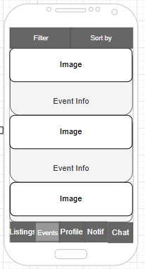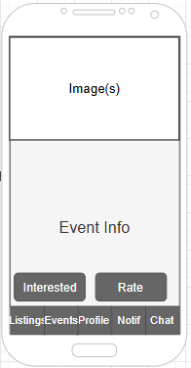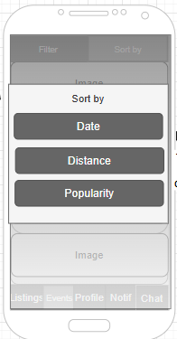

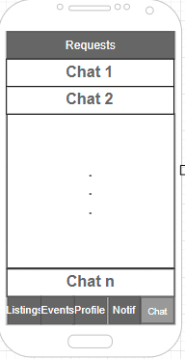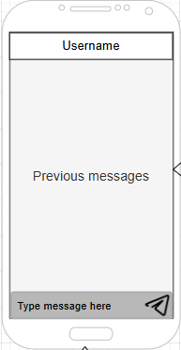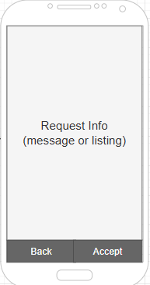

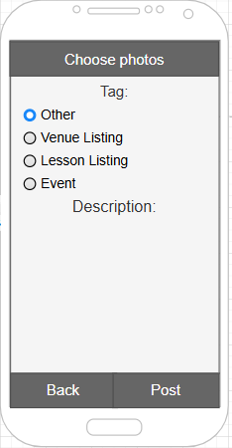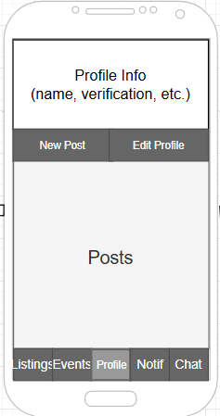 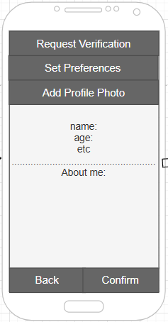

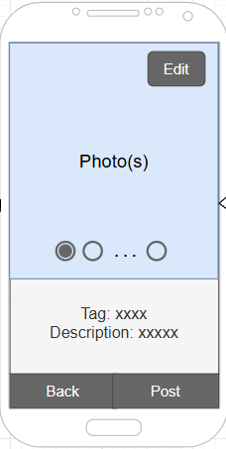

# Use-case-v0.3

## Περίπτωση Χρήσης 1: Δημιουργία αναρτήσεων

### Βασική ροή:

1. Ο χρήστης επιλέγει από την κύρια οθόνη την επιλογή “Profile” και το σύστημα εμφανίζει την οθόνη “Profile”, με τις βασικές του πληροφορίες(CV/About me), όλα τα post που έχει κάνει και τα κουμπιά “New Post” και “Edit Profile”. Ο χρήστης επιλέγει το κουμπί “New Post”.
2. Το σύστημα εμφανίζει την οθόνη δημιουργίας νέας δημοσίευσης με τα κουμπιά “Choose Photos”, “Back”, “Post Continue”. Εμφανίζει ακόμα πεδίο συμπλήρωσης “Description” και μενού επιλογών για “Tag” που ορίζει το είδος της δημοσίευσης(αγγελία(χώρος/μάθημα), event, απλή δημοσίευση).
3. Ο χρήστης συμπληρώνει τα πεδία “Description”, “Tag” και επιλέγει το κουμπί “Choose Photos” στην οθόνη δημιουργίας νέας δημοσίευσης.
4. Το σύστημα ανακτά τις φωτογραφίες από τη το σύστημα αρχείων της συσκευής του χρήστη και τις παρουσιάζει σε ένα μενού στο μενού ανακτημένων φωτογραφιών.
5. Ο χρήστης επιλέγει τουλάχιστον μία από αυτές τις φωτογραφίες στο μενού ανακτημένων φωτογραφιών.
6. Το σύστημα εμφανίζει την οθόνη δημιουργίας νέας δημοσίευσης με τη μορφή της τελικής δημοσίευσης με τις πληροφορίες και τις φωτογραφίες που δόθηκαν, εμφανίζοντας ακόμα την επιλογή στυλιζαρίσματος για κάθε μία από αυτές. Αντί για “Continue”, υπάρχει κουμπί “Post”.
7. Ο χρήστης επιλέγει να στυλιζάρει κάποια φωτογραφία από αυτές που εμφανίστηκαν στην οθόνη τελικής μορφής δημοσίευσης.
8. Το σύστημα εμφανίζει την οθόνη στυλιζαρίσματος φωτογραφίας με ένα μενού προκαθορισμένων φίλτρων και τα κουμπιά “Back” και “Confirm”.
9. Ο χρήστης επιλέγει ένα φίλτρο στην οθόνη στυλιζαρίσματος φωτογραφίας.
10. Το σύστημα εφαρμόζει το φίλτρο στην εικόνα επιλεγμένη φωτογραφία.
11. Ο χρήστης επιλέγει το κουμπί “Confirm” στην οθόνη στυλιζαρίσματος φωτογραφίας.
12. Το σύστημα εμφανίζει την οθόνη δημιουργίας νέας δημοσίευσης με τη μορφή της τελικής δημοσίευσης.
13. Ο χρήστης επιλέγει το κουμπί “Post” στην οθόνη τελικής μορφής δημοσίευσης.
14. Το σύστημα ελέγχει την ορθότητα των στοιχείων της δημοσίευσης και την μεταφορτώνει στο προφίλ του χρήστη, εμφανίζοντας την οθόνη “Profile”.

### Εναλλακτική Ροή 1:

* + 1. Το σύστημα διαπιστώνει πως στα στοιχεία της δημοσίευσης υπάρχει λάθος και εμφανίζει προειδοποιητικό μήνυμα σε μία οθόνη λάθους, γυρνώντας στην οθόνη δημιουργίας νέας δημοσίευσης με τα στοιχεία που είχε βάλει ο χρήστης(βήμα 3 της βασικής ροής). (Η αναδρομή σε προηγούμενο βήμα είναι σκόπιμη και εκφράζει τη λειτουργικότητα της εφαρμογής μας)

### Εναλλακτική Ροή 2:

* + 1. Ο χρήστης δεν επιλέγει να στυλιζάρει κάποια φωτογραφία και η ροή συνεχίζεται στο βήμα 13 της βασικής ροής.

### Εναλλακτική Ροή 3:

* + 1. Ο χρήστης επιλέγει ένα διαφορετικό φίλτρο από το μενού.
    2. Η ροή συνεχίζεται στο βήμα 10 της βασικής ροής. (Η αναδρομή σε προηγούμενο βήμα είναι σκόπιμη και εκφράζει τη λειτουργικότητα της εφαρμογής μας)

### Εναλλακτική Ροή 4:

* + 1. Ο χρήστης επιλέγει να στυλιζάρει και άλλη φωτογραφία και η ροή συνεχίζεται στο βήμα 7 της βασικής ροής. (Η αναδρομή σε προηγούμενο βήμα είναι σκόπιμη και εκφράζει τη λειτουργικότητα της εφαρμογής μας)

### Εναλλακτική Ροή 5:

* + 1. Ο χρήστης επιλέγει το κουμπί “Back”.
    2. Το σύστημα εμφανίζει την οθόνη δημιουργίας νέας δημοσίευσης με τη μορφή της τελικής δημοσίευσης.

### Εναλλακτική Ροή 6:

* + 1. Ο χρήστης επιλέγει το κουμπί “Back”.
    2. Το σύστημα εμφανίζει την οθόνη “Profile”.

### Εναλλακτική Ροή 7:

* + 1. Ο χρήστης δεν επιλέγει “Choose Photos” και επιλέγει “Continue”.
    2. Το σύστημα εμφανίζει την οθόνη δημιουργίας νέας δημοσίευσης με τη μορφή της τελικής δημοσίευσης με τις πληροφορίες που δόθηκαν. Αντί για “Continue”, υπάρχει κουμπί “Post”.
    3. Η ροή συνεχίζεται στο βήμα 13 της βασικής ροής.

## Περίπτωση Χρήσης 2: Αναζήτηση/Ταξινόμηση

### Βασική ροή:

1. Ο χρήστης επιλέγει την επιλογή “Filter” από την οθόνη “Events” και εμφανίζεται ένα pop-up menu με τις επιλογές “Date”, “Location”.
2. Ο χρήστης επιλέγει μια επιλογή από το μενού.
3. Το σύστημα ζητάει ανάλογη εισαγωγή στοιχείων από το χρήστη στην οθόνη εισαγωγής στοιχείων.
4. Ο χρήστης συμπληρώνει τα στοιχεία που ζητήθηκαν τη φόρμα που εμφανίστηκε στην οθόνη εισαγωγής στοιχείων.
5. Το σύστημα επεξεργάζεται και αντιστοιχεί τα στοιχεία που δόθηκαν στη λίστα με τα events που υπάρχουν.
6. Το σύστημα εμφανίζει την οθόνη “Events” με τα events που ανταποκρίνονται στα στοιχεία φιλτραρίσματος που δόθηκαν.
7. Ο χρήστης επιλέγει την επιλογή “Sort by” και εμφανίζεται ένα pop-up menu με τις επιλογές “Date”, “Distance”, ‘’Popularity‘’, “Price”.
8. Ο χρήστης επιλέγει μια επιλογή από το μενού.
9. Το σύστημα επεξεργάζεται την λίστα με τα events με βάση την επιλογή του χρήστη.
10. Το σύστημα εμφανίζει την οθόνη “Events” με όλα τα events που ακολουθούν τις παραμετροποιήσεις του χρήστη, ταξινομημένα με βάση την επιλογή του.

### Εναλλακτική Ροή 1:

* + 1. Ο χρήστης επιλέγει την επιλογή “Filter” από την οθόνη “Listings” και εμφανίζεται ένα pop-up menu με τις επιλογές “Date”, “Location”, “Type”(το Type έχει να κάνει με το αν πρόκειται για αγγελία για venue ή για μάθημα).
    2. Η ροή συνεχίζεται στο βήμα 2 της βασικής ροής με μόνη διαφορά ότι αντί για events τώρα έχουμε αγγελίες.

### Εναλλακτική Ροή 2:

* + 1. Δεν βρέθηκαν αποτελέσματα για τα στοιχεία φιλτραρίσματος που δόθηκαν και το σύστημα εμφανίζει την οθόνη “Events” με μήνυμα “No events found”.

### Εναλλακτική Ροή 3:

* + 1. Ο χρήστης επέλεξε την ταξινόμηση με απόσταση.
    2. Το σύστημα ζητάει, αν δεν την έχει ήδη, την επιθυμητή τοποθεσία του χρήστη.

### Εναλλακτική Ροή 4:

* + 1. Δεν υπάρχουν εγγραφές για να ταξινομηθούν και το σύστημα εμφανίζει προειδοποιητική οθόνη. Στη συνέχεια εμφανίζει την οθόνη από την οποία πατήθηκε το “Sort by”.

## Περίπτωση Χρήσης 3: Διαχείριση Προφίλ

### Βασική ροή:

1. Ο χρήστης επιλέγει από την κύρια οθόνη την επιλογή “Profile” και το σύστημα εμφανίζει την οθόνη “Profile”, με τις βασικές του πληροφορίες(CV/About me), όλα τα post που έχει κάνει και τα κουμπιά “New Post” και “Edit Profile”. Ο χρήστης επιλέγει το κουμπί “Edit Profile”.
2. Το σύστημα εμφανίζει την οθόνη διαχείρισης προφίλ, που περιέχει τις πληροφορίες που έχει καταχωρήσει στο προφίλ του (όνομα, ηλικία, βιογραφικό), τις επιλογές “Request Verification”, “Set Preferences” και “Add Profile Photo” και στη βάση της οθόνης τις επιλογές “Confirm” και “Back”.
3. Ο χρήστης επιλέγει “Set Preferences” από την οθόνη.
4. Το σύστημα εμφανίζει μια οθόνη με μια εκτενή drop-down λίστα όπου κάθε στοιχείο της είναι ένα είδος μουσικής.
5. Ο χρήστης επιλέγει, ένα-ένα, τα στοιχεία της λίστας που αντιστοιχούν στα είδη που τον ενδιαφέρουν.
6. Το σύστημα χρωματίζει κάθε στοιχείο που έχει επιλεχθεί ώστε ο χρήστης να μπορεί να ελέγξει τα είδη που έχει επιλέξει.
7. Ο χρήστης έκανε όλες του τις επιλογές και επιλέγει “Confirm” από τη βάση της οθόνης.
8. Το σύστημα επιστρέφει τον χρήστη στην οθόνη διαχείρισης προφίλ.
9. Ο χρήστης επιλέγει “Confirm” από τις επιλογές στη βάση της οθόνης
10. Το σύστημα εμφανίζει το μήνυμα “All changes have been successfully saved” και αποθηκεύει τις αλλαγές που έγιναν.
11. Ο χρήστης επιλέγει “Back” και επιστρέφει στην οθόνη “Profile”

### Εναλλακτική Ροή 1:

* + 1. Ο χρήστης επιλέγει “Request Verification” από την οθόνη.
    2. Εμφανίζεται ένα popup menu με τις επιλογές ”Verification for venue owner”, “Verification for artist”, “Verification for sponsor”.
    3. Ο χρήστης επιλέγει μία από τις επιλογές.
    4. Αποστέλλεται η αίτηση επαλήθευσης στο σύστημα.
    5. Εμφανίζεται το μήνυμα “Request has been sent and is under examination.”
    6. Η ροή συνεχίζεται στο βήμα 8 της βασικής ροής.

### Εναλλακτική Ροή 2:

* + 1. Ο χρήστης επιλέγει “Add Profile Photo” από την οθόνη.
    2. Το σύστημα ανακτά τις φωτογραφίες από τη συσκευή του χρήστη και τις εμφανίζει σε μορφή μενού.
    3. Ο χρήστης επιλέγει μία φωτογραφία.
    4. Το σύστημα εμφανίζει στον χρήστη την φωτογραφία που επέλεξε με τις επιλογές “Confirm” και “Back”.
    5. Ο χρήστης επιλέγει “Confirm”.
    6. Η ροή συνεχίζεται στο βήμα 8 της βασικής ροής.

## Περίπτωση Χρήσης 4: Διαχείριση Αναρτήσεων

### Βασική ροή:

1. Ο χρήστης εισέρχεται στην οθόνη “Profile” όπου εμφανίζονται όλες του οι δημοσιεύσεις σε μορφή πλέγματος.
2. Πατάει πάνω σε μία δημοσίευση και το σύστημα του εμφανίζει μια νέα οθόνη “Post” στην οποία φαίνεται η πλήρης δημοσίευση, με τη λεζάντα, τα tags, τους σχολιασμούς κλπ. και τις επιλογές “Edit Post” και “Delete Post”.
3. Ο χρήστης επιλέγει “Edit Post” από τις επιλογές.
4. Δεδομένου του ότι ο χρήστης επέλεξε από της δημοσιεύσεις του μια καταχώρηση που έχει κάνει, το σύστημα του εμφανίζει την οθόνη “Edit Listing” που αποτελείται από ένα μενού με τις επιλογές “Edit Information”, “Add Photos” και “Remove Photos”.
5. Ο χρήστης επιλέγει “Edit Information” από το μενού.
6. Το σύστημα προβάλει τις υπάρχουσες πληροφορίες σε μορφή φόρμας και ο χρήστης τις επεξεργάζεται.
7. Αφού τις επεξεργαστεί, επίλεγει “Confirm” από τη βάση της οθόνης.
8. Το σύστημα επιβεβαιώνει οτι δεν αφέθηκαν κενά πεδία και αποθηκεύει τις αλλαγές.
9. Εμφανίζεται το μήνυμα “Changes have been successfully saved.”
10. Το σύστημα επιστρέφει τον χρήστη στην οθόνη “Edit Listing”.
11. Ο χρήστης επιλέγει “Confirm” από τη βάση της οθόνης.
12. Το σύστημα τον επιστρέφει στην οθόνη “Post”.
13. Ο χρήστης πατάει “Back” και επιστρέφει στην οθόνη “Profile”.

### Εναλλακτική Ροή 1:

* + 1. Ο χρήστης επιλέγει “Delete Post” από τις επιλογές.
    2. Το σύστημα κάνει pop-up ένα παράθυρο με το μήνυμα “Post will be permanently deleted!” με τις επιλογές “Cancel” και “Confirm”.
    3. Ο χρήστης επιλέγει “Confirm”.
    4. Εμφανίζεται μήνυμα “Post deleted successfully”.
    5. Συνεχίζει στο βήμα 12 της βασικής ροής.

### Εναλλακτική Ροή 2:

* + 1. Δεδομένου του ότι ο χρήστης επέλεξε από της δημοσιεύσεις του μια απλή ανάρτηση που έχει κάνει, το σύστημα του εμφανίζει την οθόνη “Edit Simple Post” που αποτελείται απο ένα μενού με τις επιλογές “Edit Caption” και “Manage Tags”.
    2. Ο χρήστης επιλέγει μια απο τις επιλογές.
    3. Ο χρήστης κάνει τις αλλαγές που επιθυμεί.
    4. Επιλέγει “Confirm” από τη βάση της οθόνης και οι αλλαγές αποθηκεύνται.
    5. Συνεχίζει στο βήμα 12 της βασικής ροής.

### Εναλλακτική Ροή 3:

* + 1. Δεδομένου του ότι ο χρήστης επέλεξε από της δημοσιεύσεις του μια αγγελία μαθήματος που έχει κάνει, το σύστημα του εμφανίζει την οθόνη “Edit Lesson Listing” που αποτελείται απο ένα μενού με την επιλογή “Edit Information”.
    2. Ο χρήστης το επιλέγει.
    3. Ο χρήστης κάνει τις αλλαγές που επιθυμεί.
    4. Επιλέγει “Confirm” από τη βάση της οθόνης και οι αλλαγές αποθηκεύνται.
    5. Συνεχίζει στο βήμα 12 της βασικής ροής.

### Εναλλακτική Ροή 4:

* + 1. Ο χρήστης επιλέγει “Add Photos” από το μενού.
    2. Το σύστημα ανακτά τις φωτογραφίες από τη συσκευή του χρήστη και τις εμφανίζει σε μορφή μενού
    3. Ο χρήστης επιλέγει τουλάχιστον μία φωτογραφία.
    4. Επιλέγει “Confirm” από την βάση της οθόνης.
    5. Συνεχίζει στο βήμα 9 της βασικής ροής.

### Εναλλακτική Ροή 5:

* + 1. Ο χρήστης επιλέγει “Remove Photos” από το μενού.
    2. Το σύστημα εμφανίζει σε μορφή πλέγματος τις φωτογραφίες της καταχώρησης του χρήστη.
    3. Ο χρήστης πατάει πάνω στις φωτογραφίες που επιθυμεί να διαγράψει.
    4. Επιλέγει “Confirm” από τη βάση της οθόνης.
    5. Συνεχίζει στο βήμα 9 της βασικής ροής.

## Περίπτωση Χρήσης 5: Προβολή αναρτήσεων

### Βασική ροή:

1. Ο χρήστης επιλέγει από την κύρια οθόνη την επιλογή “Events” ή “Listings”. Το σύστημα εμφανίζει εκδηλώσεις ή αγγελίες, ανάλογα με την επιλογή του χρήστη, οι οποίες επιλέγονται από ειδικό αλγόριθμο που προσαρμόζεται στις προτιμήσεις του χρήστη. Εμφανίζονται επίσης οι επιλογές “Filter” και “Sort by”.
2. Ο χρήστης επιλέγει “Filter” ή “Sort by” και εμφανίζεται μια λίστα επιλογών για φιλτράρισμα ή για ταξινόμηση αποτελεσμάτων.
3. Όταν ο χρήστης ολοκληρώσει τις επιλογές του, το σύστημα εφαρμόζει στις προβαλλόμενες αναρτήσεις κάθε φιλτράρισμα ή ταξινόμηση που επέλεξε ο χρήστης.
4. Ο χρήστης εξερευνάει τις αναρτήσεις και πατάει πάνω σε μία που τον ενδιαφέρει, οπότε εμφανίζονται οι λεπτομέρειες της ανάρτησης, μαζί με τα προφίλ των προσώπων που οργανώνουν την εκδήλωση ή το πρόσωπο που έκανε την ανάρτηση της αγγελίας.
5. Το σύστημα ελέγχει αν ο χρήστης έχει ήδη εκδηλώσει ενδιαφέρον για την ανάρτηση και διαπιστώνει πως δεν έχει εκδηλώσει ενδιαφέρον για την ανάρτηση.
6. Το σύστημα εμφανίζει επίσης την επιλογή “Interested”.
7. Ο χρήστης επιλέγει την επιλογή “Interested”, δηλώνοντας ενδιαφέρον για το περιεχόμενο της ανάρτησης. Το σύστημα αυξάνει το στατιστικό του πλήθους των ενδιαφερόμενων κατά ένα.
8. Στην περίπτωση “Listing” το σύστημα ελέγχει αν ο χρήστης έχει δικαίωμα αιτήματος επικοινωνίας με τον δημιουργό της αγγελίας και διαπιστώνει πως έχει.
9. Το σύστημα εμφανίζει την επιλογή “Message”.
10. Ο χρήστης επιλέγει την επιλογή “Message”, στέλνει αίτημα συνομιλίας στον δημιουργό της αγγελίας και αναμένει την απάντηση του.
11. Ο δημιουργός της αγγελίας αποδέχεται το αίτημα και στέλνεται ειδοποίηση στον χρήστη για την αποδοχή του αιτήματος.
12. Μετά από συνομιλία, ολοκληρώνεται η συμφωνία μεταξύ του χρήστη και του δημιουργού της αγγελίας. Το σύστημα στέλνει ειδοποίηση στον χρήστη πως έκλεισε το “Listing” επιτυχώς.
13. Το σύστημα ελέγχει αν η συνομιλία ξεκίνησε αποκλειστικά με αίτημα από αγγελία και διαπιστώνει πως δεν υπήρχαν αποδεκτά και ανεξάρτητα της αγγελίας αιτήματα συνομιλίας.
14. Το σύστημα αφαίρει το δικαίωμα συνομιλίας του χρήστης με τον δημιουργό της αγγελίας.

### Εναλλακτική Ροή 1:

* + 1. Το σύστημα διαπιστώνει πως ο χρήστης έχει ήδη εκδηλώσει ενδιαφέρον για την ανάρτηση.
    2. Η περίπτωση χρήσης συνεχίζεται από το βήμα 8 της βασικής ροής.

### Εναλλακτική Ροή 2:

* + 1. Το σύστημα διαπιστώνει πως ο χρήστης δεν έχει δικαίωμα αιτήματος επικοινωνίας.
    2. Το σύστημα εμφανίζει μήνυμα εξηγώντας στον χρήστη την αδυναμία αποστολής μηνύματος στον χρήστη.

### Εναλλακτική Ροή 3:

* + 1. Το σύστημα Ο δημιουργός της αγγελίας απορρίπτει το αίτημα.
    2. Το σύστημα αφαιρεί το δικαίωμα αιτήματος επικοινωνίας για αυτή την αγγελία.

### Εναλλακτική Ροή 4:

* + 1. Η συμφωνία δεν ολοκληρώνεται επιτυχώς και το σύστημα στέλνει ειδοποίηση στο χρήστη πως ο δημιουργός της αγγελίας απέρριψε την συμφωνία.
    2. Το σύστημα αφαιρεί το δικαίωμα αιτήματος επικοινωνίας για αυτή την αγγελία.
    3. Η περίπτωση χρήσης συνεχίζεται από το βήμα 13 της βασικής ροής.

### Εναλλακτική Ροή 5:

* + 1. Το σύστημα διαπιστώνει πως υπήρχε αποδεκτό αίτημα συνομιλίας ανεξάρτητο της αγγελίας, οπότε διατηρείται το δικαίωμα συνομιλίας του χρήστη με τον δημιουργό της αγγελίας.

### Εναλλακτική Ροή 6:

* + 1. Ο χρήστης πατάει στο προφίλ ενός προσώπου.
    2. Ένα popup εμφανίζεται με την εικόνα του προφίλ μεγεθυμένη και την επιλογή να πατήσει το κουμπί follow.
    3. Το αίτημα για follow εμφανίζεται στις ειδοποιήσεις του προσώπου στο οποίο στέλνεται το άιτημα.

## Περίπτωση Χρήσης 6: Διαχείριση Ειδοποιήσεων

### Βασική ροή:

1. Ο χρήστης επιλέγει από την κύρια οθόνη την επιλογή “Notifications”. Το σύστημα εμφανίζει στην οθόνη τις ειδοποιήσεις του χρήστη και την επιλογή “Notification Settings”.
2. Ο χρήστης επιλέγει την επιλογή “Notification Settings”. Το σύστημα εμφανίζει ένα πλήθος επιλογών που αφορά αν ο χρήστης θέλει να βλέπει ειδοποιήσεις εκτός εφαρμογής και ποιες τύπου ειδοποιήσεις θέλει να βλέπει.
3. Ο χρήστης τροποποιεί τις ρυθμίσεις με βάση τις προτιμήσεις του και το σύστημα αποθηκεύει τις αλλαγές.
4. Συμβαίνει ένα συμβάν που σχετίζεται με τον χρήστη. Το σύστημα ελέγχει αν το συμβάν είναι τύπου που ο χρήστης έχει επιλέξει να λαμβάνει ειδοποιήσεις και διαπιστώνει πως είναι.
5. Το σύστημα προσθέτει μια σχετική ειδοποίηση στην καρτέλα ειδοποιήσεων του χρήστη.
6. Το σύστημα ελέγχει αν ο χρήστης έχει επιλέξει να λαμβάνει ειδοποιήσεις εκτός εφαρμογής και διαπιστώνει πώς έχει.
7. Το σύστημα εμφανίζει την ειδοποίηση στις ειδοποιήσεις του κινητού.
8. Ο χρήστης πατάει την ειδοποίηση. Το σύστημα εμφανίζει περισσότερες λεπτομέρειες σχετικά με το συμβάν και στην περίπτωση ανάρτησης ή μηνύματος εμφανίζεται επίσης η επιλογή πλοήγησης στην οντότητα που αφορά το συμβάν (για παράδειγμα πλοήγηση στην σελίδα του Event που προκάλεσε την ειδοποίηση).
9. Ο χρήστης πατάει την επιλογή πλοήγησης. Το σύστημα ανακατευθύνει τον χρήστη στην σελίδα της οντότητας που προκάλεσε την ειδοποίηση.

### Εναλλακτική Ροή 1:

* + 1. Το σύστημα διαπιστώνει πως η ειδοποίηση δεν είναι συμβατή με τις ρυθμίσεις του χρήστη.
    2. Η ειδοποίηση δεν δημιουργείται.

### Εναλλακτική Ροή 2:

* + 1. Το σύστημα διαπιστώνει πως ο χρήστης δεν έχει ενεργοποιήσει ειδοποιήσεις εκτός εφαρμογής.
    2. Η περίπτωση χρήσης συνεχίζεται από το βήμα 7 της βασικής ροής.

## Περίπτωση Χρήσης 7: Δημιουργία Προφίλ

### Βασική ροή:

1. Ο χρήστης ανοίγει την εφαρμογή για πρώτη φορά.
2. Το σύστημα εμφανίζει μια οθόνη με τις επιλογές σύνδεσης και δημιουργίας νέου profile.
3. Ο χρήστης επιλέγει από την κύρια οθόνη την επιλογή “Create Profile”.
4. Το σύστημα εμφανίζει την οθόνη δημιουργίας νέου profile με πεδία συμπλήρωσης “Email” και “Password” και “Password Validation” και ζητάει στον χρήστη να τα συμπληρώσει.
5. Ο χρήστης συμπληρώνει τα πεδία και επιλέγει το κουμπί “Save”.
6. Το σύστημα ελέγχει τις πληροφορίες που έδωσε ο χρήστης και αν δεν υπάρχουν λάθη στέλνει email επιβεβαίωσης λογαριασμού στο mail που δόθηκε.
7. Το σύστημα εμφανίζει την οθόνη “Edit Profile ”, η οποία περιέχει τα πεδία συμπλήρωσης “Username” και “About me” και τα κουμπιά “Set Preferences” και “Add Profile Photo”.
8. Ο χρήστης επιλέγει το πεδίο “Username”, το συμπληρώνει.
9. Το σύστημα ελέγχει αν το “Username” το οποίο δόθηκε έχει ήδη επιλεχθεί από άλλο χρήστη.
10. Ο χρήστης επιλέγει το πεδίο “About me” , το συμπληρώνει με μία σύντομη περιγραφή. (Στο πεδίο αυτό το σύστημα ενημερώνει το χρήστη πως έχει τη δυνατότητα να προσθέσει στη περιγραφή του κάποια ιδιότητα . Οι ιδιότητες είναι teacher, presenter, sponsor, venue_owner. ).
11. Ο χρήστης επιλέγει το κουμπί “Set Preferences” και το σύστημα του εμφανίζει μία λίστα με είδη μουσικής.
12. Ο χρήστης επιλέγει τις προτιμήσεις του και πατάει το κουμπί “back”.
13. Ο χρήστης επιλέγει το κουμπί “Add Profile Photo”.
14. Το σύστημα ανακτά τις φωτογραφίες από τη συσκευή του χρήστη και τις παρουσιάζει σε ένα μενού.
15. Ο χρήστης επιλέγει μία από αυτές και πατάει το κουμπί “back”.
16. Ο χρήστης επιλέγει το κουμπί “Save”.
17. Το σύστημα καταχωρεί τις πληροφορίες του χρήστη και του εμφανίζει μήνυμα επιτυχούς δημιουργίας profile.

### Εναλλακτική Ροή 1:

* + 1. Το σύστημα διαπιστώνει πως ο χρήστης δεν έχει κάνει σωστή συμπλήρωση στοιχειών, δηλαδή είτε το email δεν αντιστοιχεί σε πραγματικό email, είτε το password validation είναι λανθασμένο.
    2. Το σύστημα επαναφέρει τον χρήστη στο βήμα 4 της βασικής ροής.

### Εναλλακτική Ροή 2:

* + 1. Το σύστημα διαπιστώνει πως ο χρήστης έχει επιλέξει κάποιο “username” το οποίο έχει ήδη επιλεχθεί από άλλο χρήστη και του εμφανίζει μήνυμα λάθους.
    2. Το σύστημα επαναφέρει τον χρήστη στο βήμα 8 της βασικής ροής.(Η αναδρομή σε προηγούμενο βήμα είναι σκόπιμη και εκφράζει τη λειτουργικότητα της εφαρμογής μας)

## Περίπτωση Χρήσης 8: Διαχείριση Αξιολογήσεων

### Βασική ροή:

1. Ο χρήστης επιλέγει από την κύρια οθόνη την επιλογή “Profile”
2. Tο σύστημα εμφανίζει την οθόνη “Profile”, με τις βασικές του πληροφορίες “Profile Info”, όλα τα post που έχει κάνει και τα κουμπιά “New Post”, “Edit Profile”, “Edit Critiques”.
3. Ο χρήστης επιλέγει το κουμπί “Edit Critiques”.
4. Το σύστημα εμφανίζει την οθόνη “Edit Critiques”, η οποία περιέχει τα κουμπιά “View Critiques”, “Add Critique”, “Delete Critique” και “Back”.
5. O xρήστης επιλέγει ένα από τα κουμπιά “View Critiques”, “Add Critique”, “Delete Critique” ή συνεχίζει στο βήμα 9.
6. Το σύστημα εμφανίζει μία λίστα από posts και ένα κουμπί “Sort by”.
7. O χρήστης μπορεί να ταξινομήσει τη λίστα με βάση “Date”, “Location”, “Type” (το Type έχει να κάνει με το αν πρόκειται για αγγελία για venue ή για μάθημα), και “Rated”(δηλώνει το αν υπάρχει αξιολόγηση στο post ή όχι).
8. Ο χρήστης επιλέγει κάποια δημοσίευση από τη λίστα.
9. O xρήστης επιλέγει το κουμπί “Back”.
10. To σύστημα επαναφέρει τον χρήστη στην οθόνη “Profile”.

### Εναλλακτική Ροή 1: “View Critiques”

1. Ο χρήστης επιλέγει το κουμπί “View Critiques”.
2. Το σύστημα εμφανίζει μία λίστα από posts που έχει αναρτήσει ο χρήστης και ένα κουμπί “Sort by”.
3. Βήμα 7 κανονικής ροής
4. (8.a) Ο χρήστης βλέπει τις αξιολογήσεις που έλαβε για το ποστ που επέλεξε.
5. Συνέχεια από το βήμα 5 της κανονικής ροής

### Εναλλακτική Ροή 2: “Add Critique”

1. Ο χρήστης επιλέγει το κουμπί “Add Critique”.
2. Βήμα 6 κανονικής ροής
3. Βήμα 7 κανονικής ροής
4. Βήμα 8 κανονικής ροής
5. Το σύστημα εμφανίζει στον χρήστη την οθόνη προσθήκης αξιολόγησης με την επιλεγμένη δημοσίευση και ένα κουμπί “Add Rating”.
6. Ο χρήστης επιλέγει το κουμπί και συμπληρώνει τα πεδία αξιολόγησης( 5 star bar, comment).
7. Το σύστημα καταχωρεί την αξιολόγηση και επαναφέρει τον χρήστη στην οθόνη “Edit Critiques”.

### Εναλλακτική Ροή 3: “Delete Critique”

1. Ο χρήστης επιλέγει το κουμπί “Delete Critique”.
2. Βήμα 6 κανονικής ροής
3. Βήμα 7 κανονικής ροής
4. Βήμα 8 κανονικής ροής
5. Το σύστημα εμφανίζει στον χρήστη την οθόνη διαγραφής αξιολόγησης με την επιλεγμένη δημοσίευση και ένα κουμπί “Delete Rating”.
6. Ο χρήστης επιλέγει το κουμπί “Delete Rating” και η αξιολόγηση διαγράφεται
7. Το σύστημα επαναφέρει τον χρήστη στην οθόνη “Edit Critiques”.

## 

## Περίπτωση Χρήσης 9: Chat

### Βασική ροή:

1. Ο χρήστης επιλέγει από την κύρια οθόνη την επιλογή “Chat”.
2. Το σύστημα εμφανίζει την οθόνη “Chat” με όλες τις ανοιχτές συνομιλίες και πάνω ένα κουμπί Requests.
3. Ο χρήστης πατάει πάνω σε μία ανοιχτή συνομιλία.
4. Εμφανίζεται η οθόνη με την συνομιλία και το ιστορικό της. Πάνω αναγράφεται το Username του χρήστη με τον οποίο γίνεται η συνομιλία και κάτω έχει ένα πεδίο για να γράψει ο χρήστης το μήνυμα που θέλει να στείλει. Στο πεδίο αυτό υπάρχει η σαίτα για να σταλθεί το μήνυμα, το μικρόφωνο για να σταλθεί ηχιτικό και ο σταυρός για να σταλθεί αρχείο (μπορεί να είναι μόνο εικόνα το αρχείο).
5. Ο χρήστης πληκτρολογεί το μήνυμά του στο πεδίο.
6. Ο χρήστης πατώντας το κουμπί με σύμβολο την σαΐτα στέλνει το μήνυμα στο σύστημα και αυτό το επεξεργάζεται, φιλτράρει αν υπάρχουν υβριστικά σχόλια και έπειτα το στέλνει στον χρήστη που πρέπει.
7. Ο Χρήστης πατάει το κουμπί αναζήτησης
8. Στο Popup αναζήτησης πληκτρολογεί το μήνυμα που θέλει να αναζητήσει στην συμολία
9. Πατώντας Search, αν υπάρχει εγγραφή στην βάση δεδομένων, ο χρήστης κατευθύνεται στο μήνυμα που βρέθηκε η εγγραφή, αλλιώς δεν γίνεται τίποτα.

### Εναλλακτική Ροή 1:

* + 1. Ο χρήστης δεν πατάει σε κάποια ανοιχτή συνομιλία αλλά πατάει το κουμπί Requests.
    2. Στην οθόνη εμφανίζονται σε λίστα τα ανοιχτά Requests που έχει λάβει προς συνομιλία.
    3. Πατάει σε ένα Request
    4. Εμφανίζεται το μήνυμα που του έχει σταλθεί και κάτω 2 κουμπιά. Accept και Decline.
    5. Πατάει Accept και η συνομιλία μεταφέρεται στις ανοιχτές συνομιλίες. Διαφορετικά πατάει Decline αλλιώς το Request εξαφανίζεται.

### Εναλλακτική Ροή 2:

* + 1. Ο χρήστης κρατάει πατημένο το σύμβολο του μικροφώνου και ηχογραφεί το ηχιτικό μήνυμα που θέλει να στείλει.
    2. Ο χρήστης αφήνει το δάχτυλό του και το μήνυμα στέλνεται αφιλτράριστο στον συνομιλητή.

### Εναλλακτική Ροή 3:

* + 1. Ο χρήστης πατάει τον σταυρό προς επισύναψη αρχείου (εικόνας).
    2. Αφού επιλέξει το αρχείο προς αποστολή, το αρχείο λαμβάνεται από το σύστημα το οποίο θα ελέγξει αν είναι εικόνα μέσω ελέγχου για κάποιο γνωστό file extension (.jpg, .png, .jpeg). Αν το αρχείο είναι εικόνα, το σύστημα το προωθεί στον παραλήπτη.

### Εναλλακτική Ροη 4:

1. Το σύστημα εντοπίζει πως δεν είναι εικόνα το αρχείο .
2. Ένα popup ενημερώνει τον χρήστη πως το αρχείο δεν είναι έγκυρο.

## Περίπτωση Χρήσης 10: Διανομή Προϊόντος

### Βασική ροή:

1. Ο χρήστης (ως χορηγός) πατάει το SponsoredEventsButton απο την αρχική οθόνη να δεί όλα τα events για τα οποία έχει συμφωνήσει μέσω chat οτι θα χορηγήσει.
2. Εμφανίζονται όλα αυτά τα events.
3. Πατάει ένα event για να δεί τις λεπτομέρειές του.
4. Μαζί με τις λεπτομέρειες υπάρχει η δυνατότητα να κανονίσει την διανομή προιόντων στον χώρο του event ή/και να μεταβεί στη συνομιλία με τον οργανωτή. Πατάει το ArrangeButton.
5. Ένα Popup εμφανίζεται με λίστες προιόντων απο διάφορες κατηγορίες. Κάνει τα ψώνια που έχει συμφωνήσει μέσω chat με τον διοργανωτή. Πατάει ΟΚ.
6. Το σύστημα τον ενημερώνει απο που και τι ώρα να πάει να παραλάβει τα πράγματα (προτείνει και το ανάλογο μεταφορικό μέσο). Πατάει Συνεχεια.
7. Εμφανίζεται μέσω του googleAPI η διαδρομή μεταξύ του σημειο παραλαβής των αγορασθέντων και προορισμό το μέρος του Event. Πατάει ΟΚ.
8. Το σύστημα στέλνει ειδοποίηση στον οργανωτή οτι έχουν τακτοποιηθεί τα ψώνια και επιστρεφει τον χρήστη στην αρχική οθόνη

### Εναλλακτική Ροή 1:

* + 1. Ο χρήστης πατάει το κουμπί Arranged.
    2. Εμφανίζονται όλα τα events για τα οποία ο χρήστης-χορηγός έχει τακτοποιήσει τα ψώνια με τα πιο πρόσφατα στην κορυφή της λίστας.
    3. Ο χρήστης πατάει σε ένα απο αυτά τα events
    4. Εμφανίζονται οι λεπτομέρειες του event μαζί με ότι έχει κανονίσει για τα ψώνια (πότε και που να τα παραλάβει και να τα παραδώσει).

### Εναλλακτική Ροή 2:

* + 1. Ο χρήστης πατάει το κουμπί Chat.
    2. Το σύστημα τον κατευθύνει στην συνομιλία του με τον οργανωτή.

## Use-Case Diagram

# Robustness-diagram-v0.2

## Περίπτωση Χρήσης 1

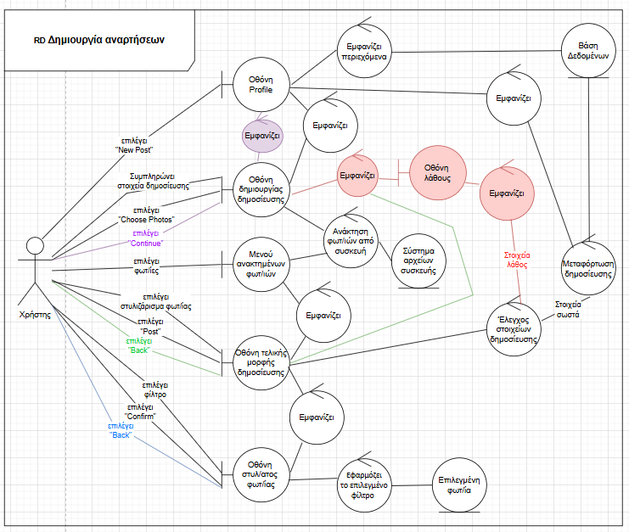

## Περίπτωση Χρήσης 2

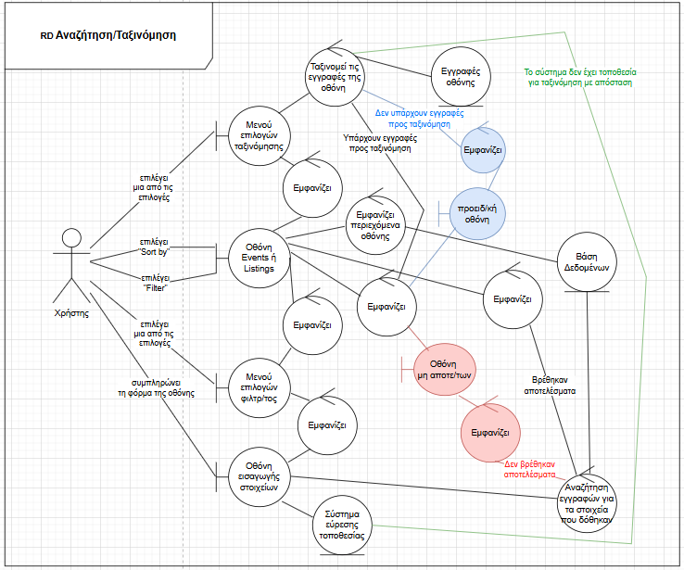

## Περίπτωση Χρήσης 3

## Περίπτωση Χρήσης 4

## Περίπτωση Χρήσης 5

## Περίπτωση Χρήσης 6

## Περίπτωση Χρήσης 7

## Περίπτωση Χρήσης 8

## Περίπτωση Χρήσης 9

## Περίπτωση Χρήσης 10

# Sequence-diagrams-v0.1

## Περίπτωση Χρήσης 1

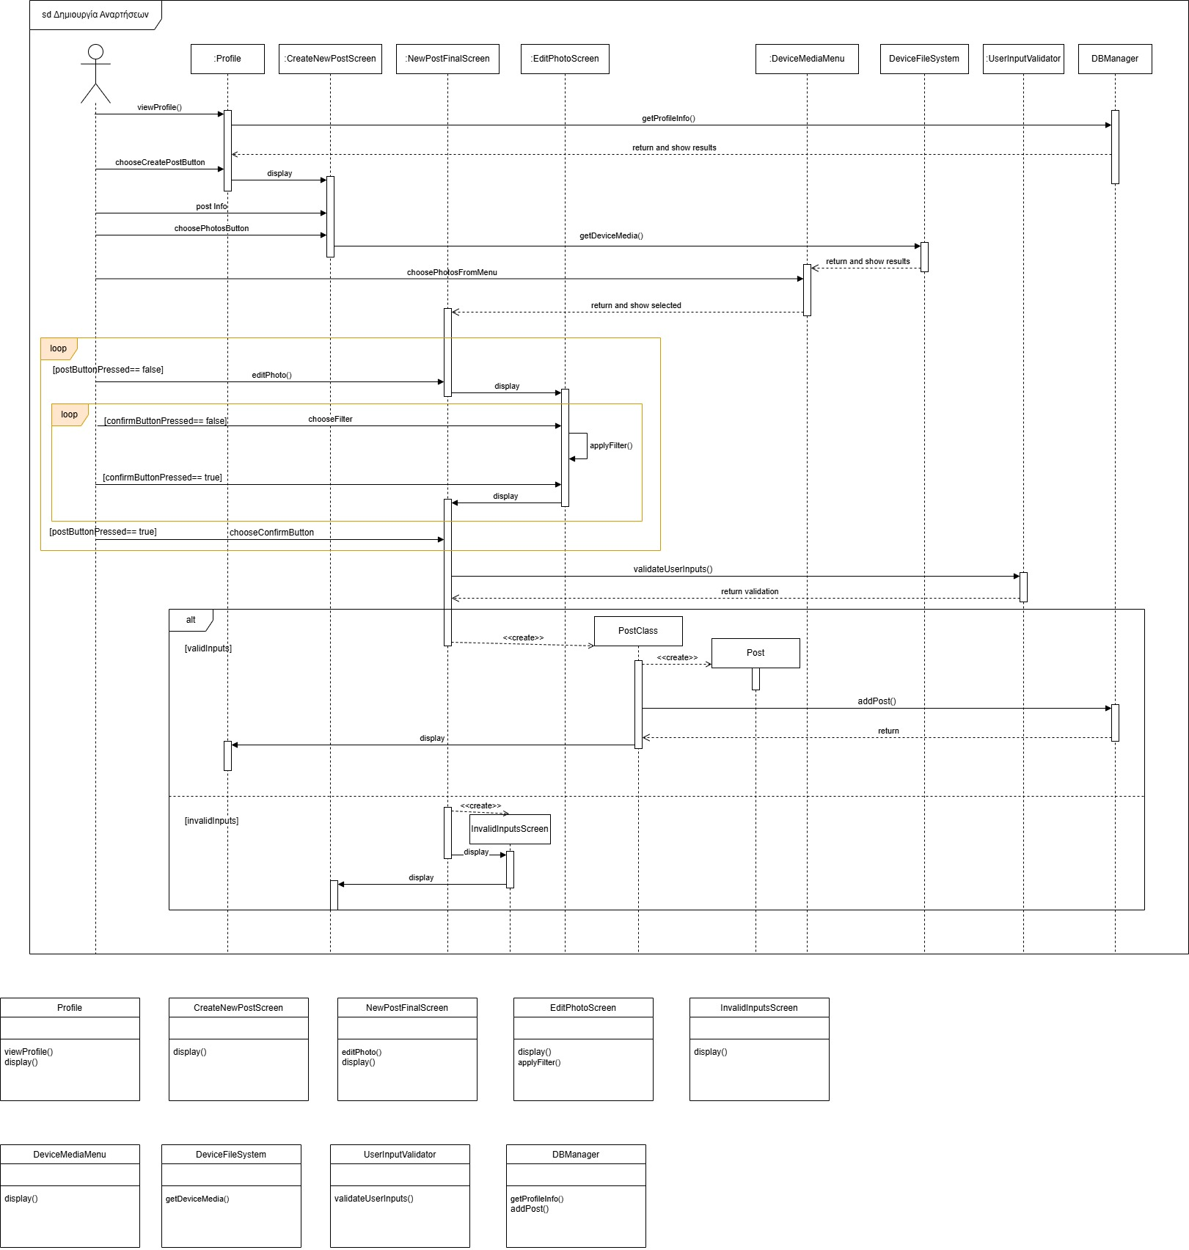

## Περίπτωση Χρήσης 2

## Περίπτωση Χρήσης 3

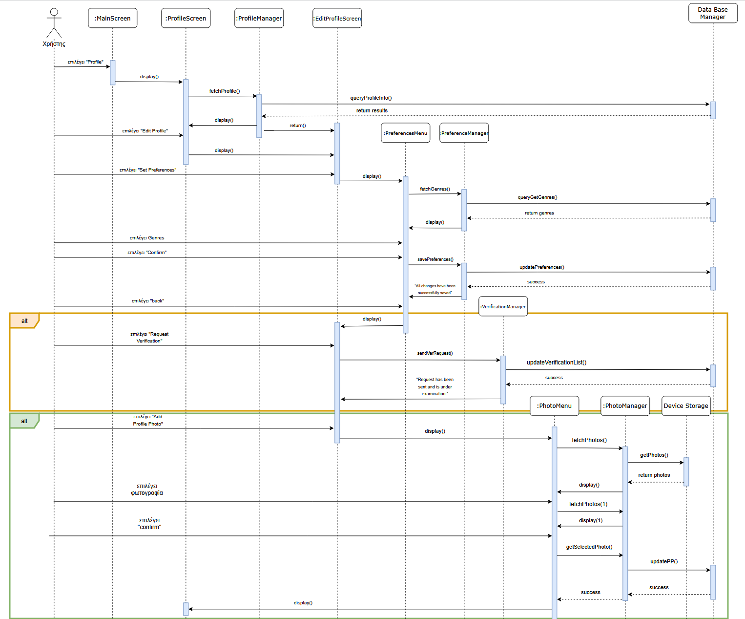

## Περίπτωση Χρήσης 4

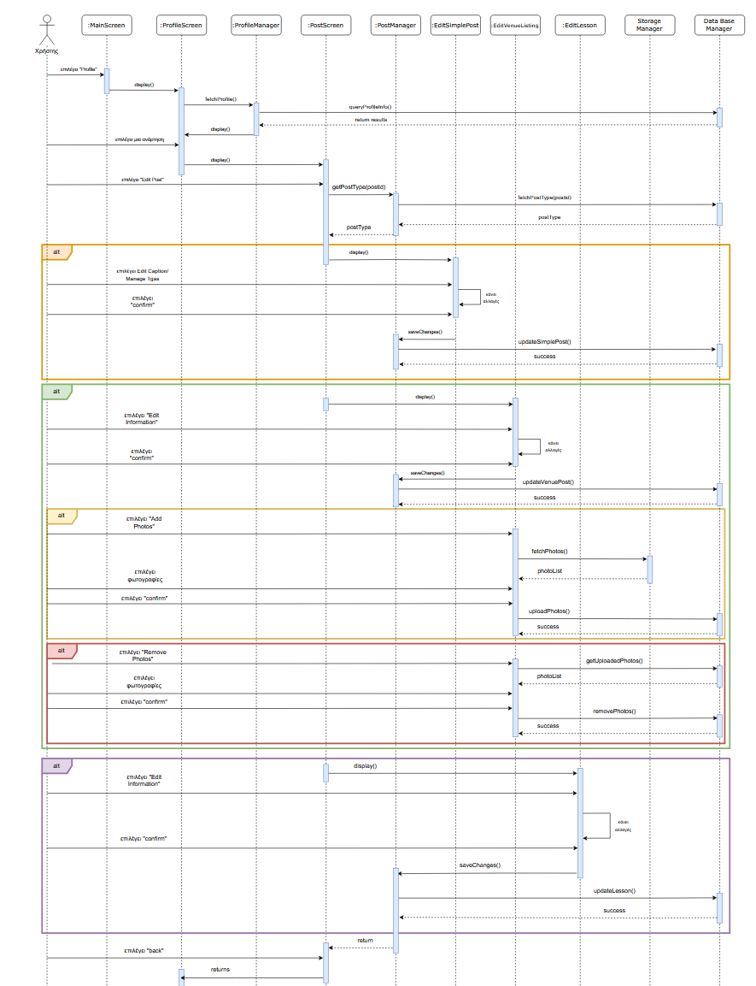

## Περίπτωση Χρήσης 5

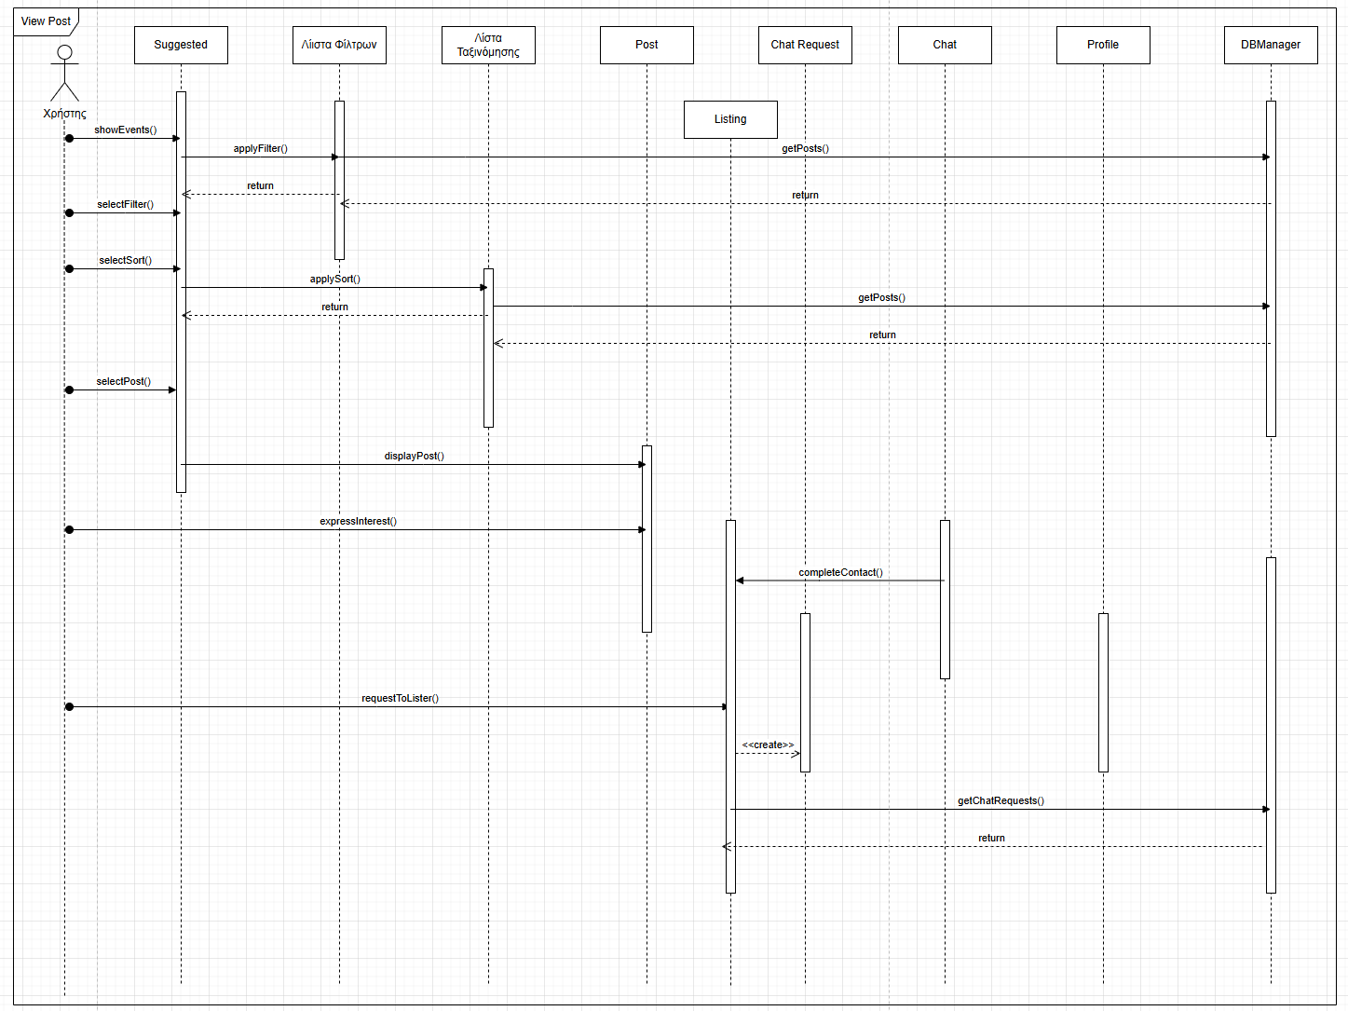

## Περίπτωση Χρήσης 6

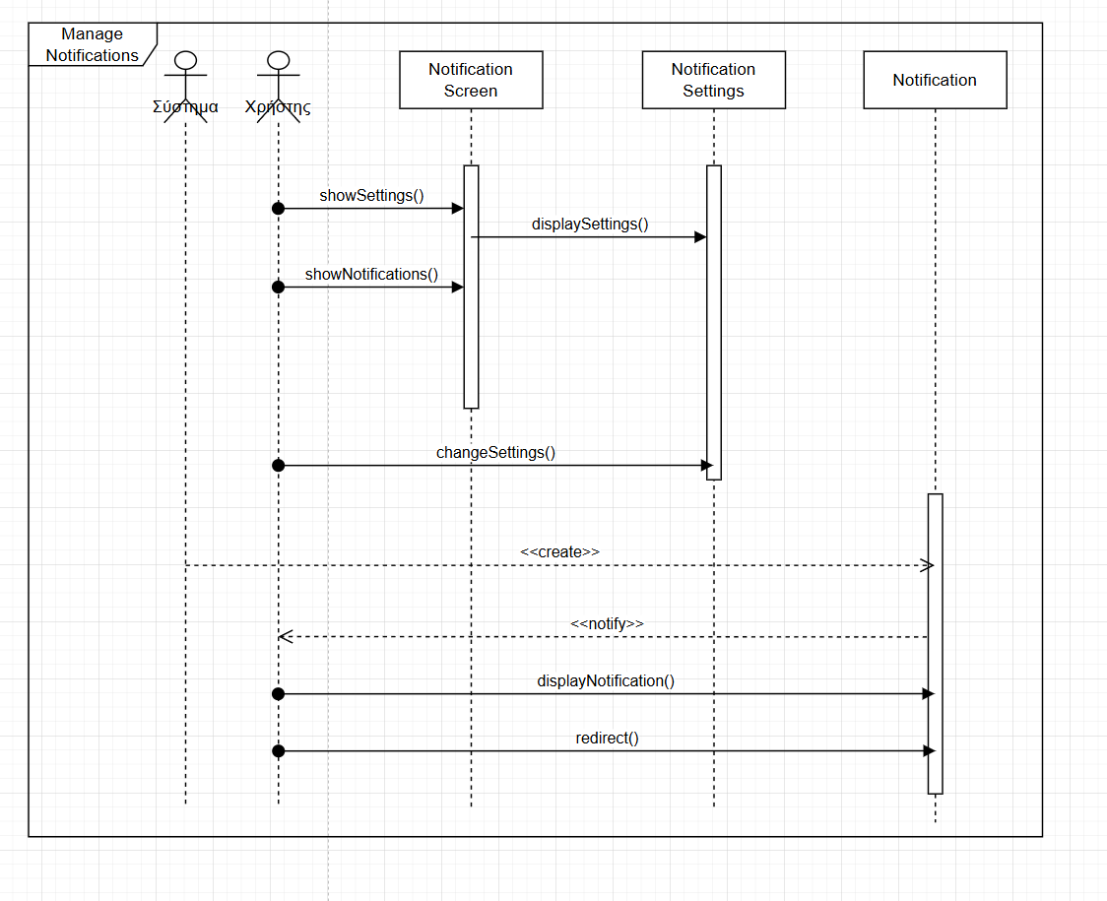

## Περίπτωση Χρήσης 7

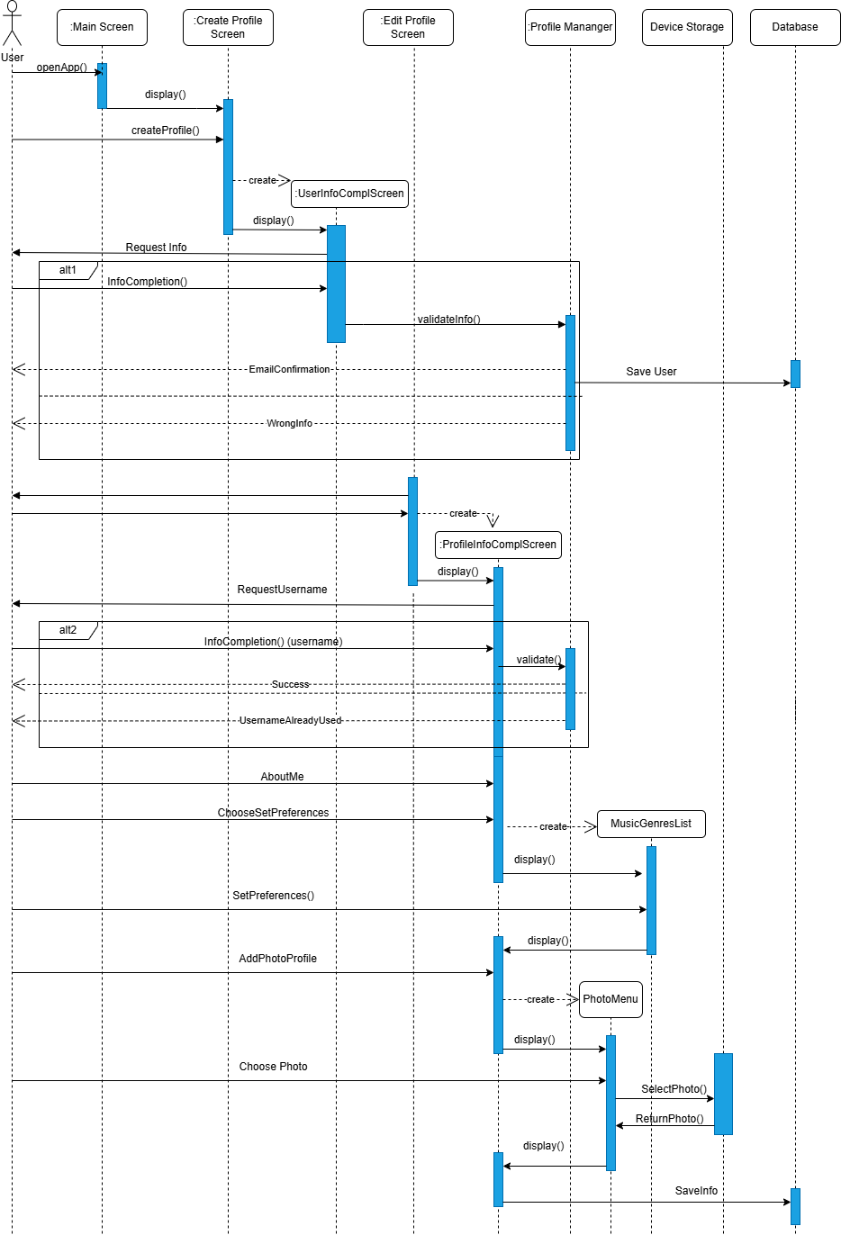

## Περίπτωση Χρήσης 8

## Περίπτωση Χρήσης 9

## Περίπτωση Χρήσης 10

Κλάσεις

1. **User:** Κλάση υπεύθυνη για τον λογαριασμό του χρήστη.
2. **Profile:** Κλάση υπεύθυνη για το προφίλ του χρήστη.
3. **Preferences:** Κλάση υπεύθυνη για τις μουσικές προτιμήσεις του χρήστη.
4. **Post:** Κλάση για την διαχείριση posts.
5. **Listing:** Υποκλάση της Post, αναπαριστά αγγελίες.
6. **Venue:** Υποκλάση της Listing, αναπαριστά αγγελία για χώρους διοργανώσεων.
7. **Lesson:** Υποκλάση της Listing, αναπαριστά αγγελία για μαθήματα μουσικής.
8. **Event:** Υποκλάση της Post, αναπαριστά ανάρτηση για εκδήλωση.
9. **Review:** Κλάση για την διαχείριση αξιολογήσεων αναρτήσεων.
10. **Search:** Κλάση για αναζήτηση σε αναρτήσεις.
11. **Sort:** Κλάση για ταξινόμηση αναρτήσεων.
12. **Filter:** Κλάση για φιλτράρισμα αναρτήσεων.
13. **Suggested:** Κλάση για την συλλογή αναρτήσεων προς προβολή στον χρήστη.
14. **Message:** Κλάση για την δημιουργία και αποστολή μηνυμάτων.
15. **Chat:** Κλάση για την αποθήκευση και παραλαβή μηνυμάτων.
16. **Request:** Κλάση για αιτήματα επικοινωνίας μεταξύ χρηστών.
17. **Notification:** Κλάση για ειδοποιήσεις συμβάντων.
18. **Notification Settings:** Κλάση για ρυθμίσεις ειδοποιήσεων.

Domain-model-v0.2

# Βιβλιογραφία

1. **Για το Use-Case Diagram και Περιγραφή Περιπτώσεων Χρήσης:**

3ο Φροντιστήριο Διαλέξεων

<https://www.lucidchart.com/pages/uml-use-case-diagram>

1. **Για το Domain Model:**

4ο Φροντιστήριο Διαλέξεων